Wiosenne przebudzenia
Temat dnia: Pierwszy motyl.

Cele główne:
- kształtowanie poczucia rytmu w metrum trójdzielnym;
- rozwijanie koordynacji słuchowo-ruchowej;
- rozwijanie sprawności manualnej;
- poznawanie budowy motyla.
Cele operacyjne: Dziecko:
- reaguje ruchem na pierwszą miarę taktu;
- wykonuje układ ruchowy do piosenki;
- wykonuje papierowego motyla;
- wymienia części ciała motyla.

- Zabawa plastyczna „Pierwsze bazie”
Będzie nam do tej zabawy potrzebna kartka kolorowego bloku A4 (lub inny dostępny format), kolorowa gazeta, grubszy sznureczek np. kordonek zielony, pestki z dyni, klej magiczny. Jeżeli jednak nie posiadamy tych przedmiotów zastępujemy je innymi.
Wazon może być wykonany w całości z kolorowych bądź czarno-białych gazet, gałązki bazi wykonać możemy ze sznurka lub kolorowego papieru, same bazie mogą być z waty, z pestek, z plasteliny, z fasoli i co jeszcze ciekawego wyobraźnia podpowie. Liczy się wyobraźnia!
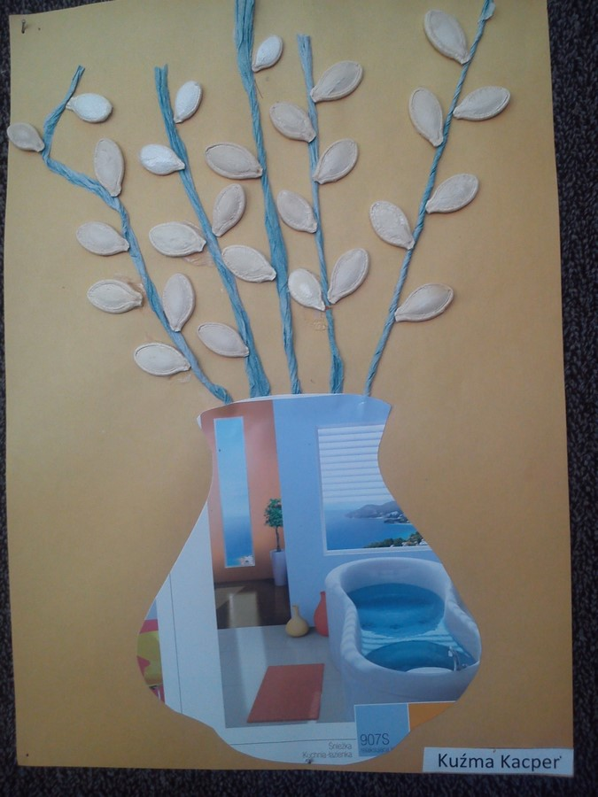
- Karta pracy cz.3, str. 56 https://flipbooki.mac.pl/
- Ćwiczenie wyrabiające umiejętność świadomego poruszania się w rytm dźwięków instrumentu.
W związku z tym, że nie wszyscy posiadają instrumenty muzyczne w domu, będziemy je zastępować różnymi przedmiotami, np. bębenek – garnkiem i drewnianą łyżką
Dziecko porusza się zgodnie z rytmem wybijanym na „bębenku” przez Rodzica: maszeruje, podskakuje. Na przerwę w grze wykonuje przysiad. Głośny dźwięk naszego domowego instrumentu oznacza wykonanie obrotu.
- Ćwiczenie oddechowe „Łąka wiosną”
Dziecko siedzi przy stoliku. Na stoliku wycięte z bibuły kolorowe kwiatki i jedna kartka (najlepiej zielona) – łąka. Zadanie dziecka to przeniesienie kolorowych kwiatków za pomocą słomki na łąkę (zieloną kartkę).
- Zabawa taneczna https://www.youtube.com/watch?v=BEu1WLjOokY
Zapraszamy Rodzeństwo, Rodziców do wspólnej zabawy.
- Zapoznanie z budową motyla (zdjęcie motyla – załącznik)
Ciało motyla jest zbudowane z trzech części: głowy, tułowia, odwłoka. Na głowie motyl ma parę oczu (złożonych), parę czułków oraz ssący aparat gębowy. Tułów składa się z trzech segmentów, na których znajdują się trzy pary odnóży. Od tułowia odchodzą dwie pary skrzydeł pokrytych łuskami.
Oglądanie zdjęć różnych motyli, słuchanie ich nazw (Załącznik).

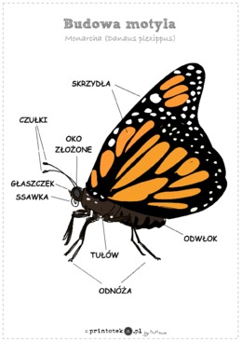

Paź królowej
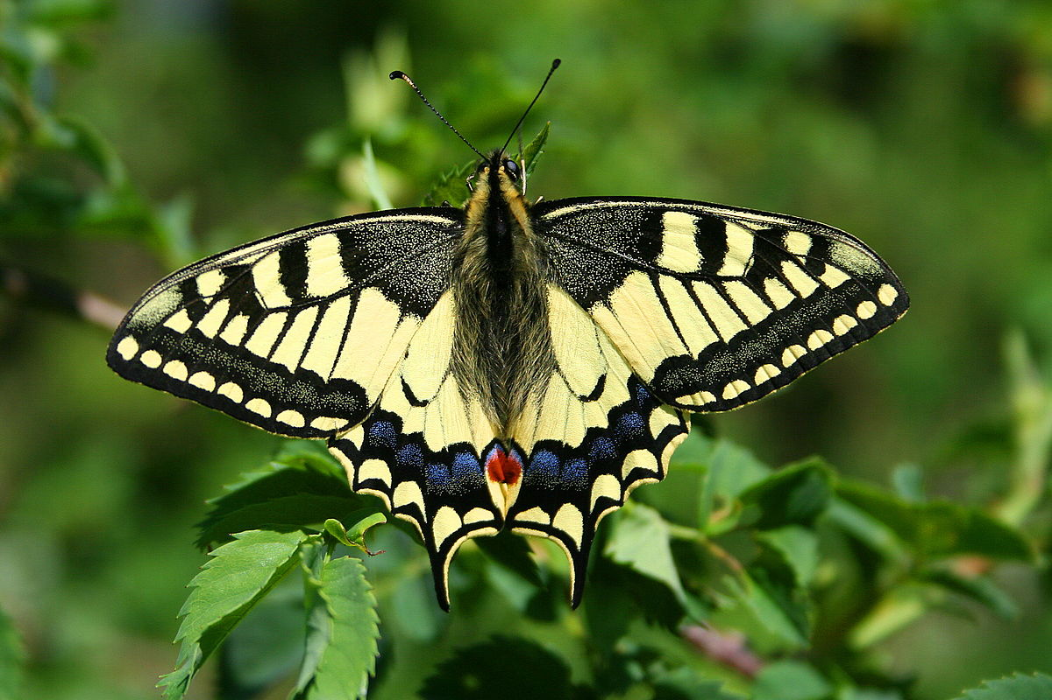
Rusałka pawik
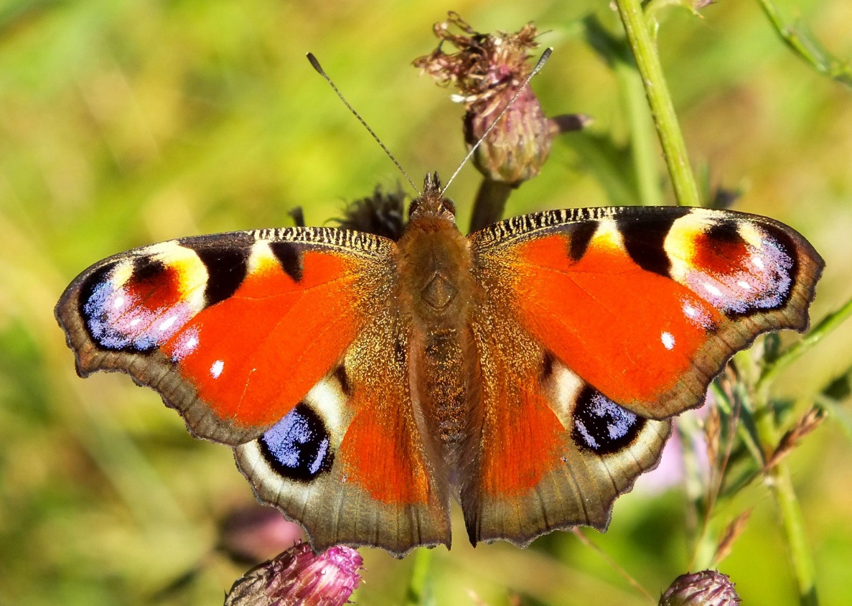

Rusałka admirał
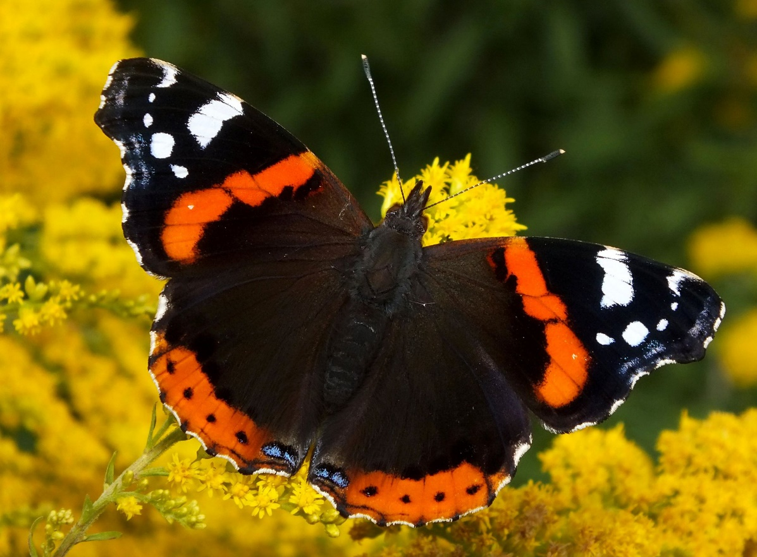

Bielinek kapustnik
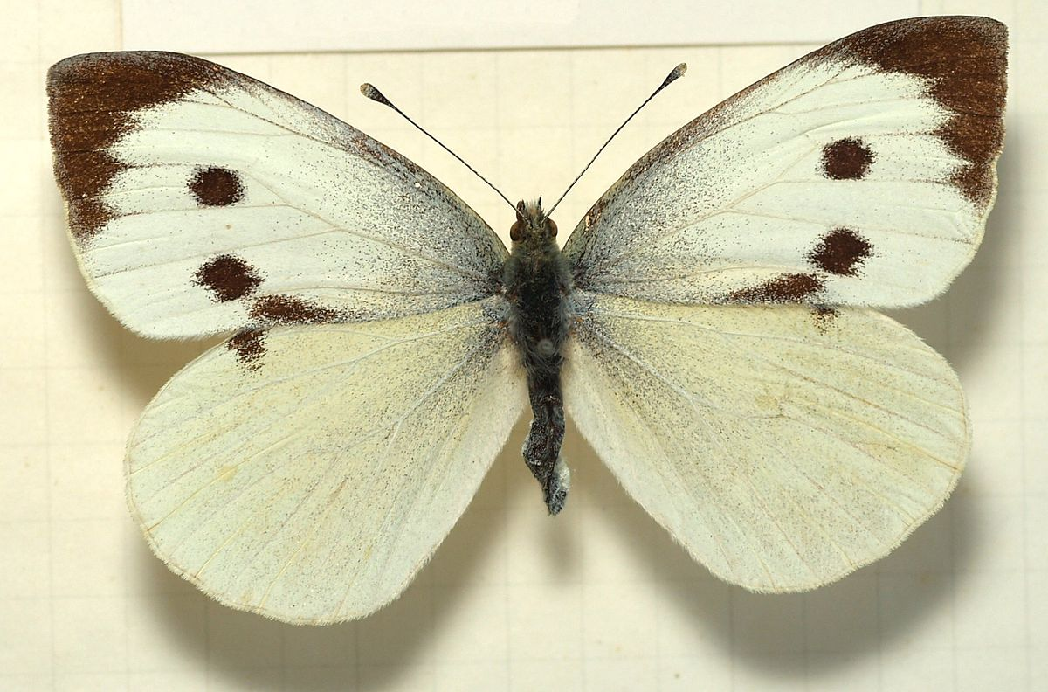

- Zabawa ruchowa „Jakie zwierzęta się poruszają?”
Dziecko naśladuje ruchem dane zwierzę, gdy usłyszy odpowiedni instrument, np. Gdy rodzic gra na bębenku (garnek i drewniana łyżka) dziecko naśladuje skoki konika polnego.
Grzechotka (np. puszka z fasolą lub monetami) – motylka;
Dźwięk gniecionej gazety – żabę;
Stukanie łyżką o łyżkę – bociana;
Tutaj wyobraźnia nie ma granic.
- Praca plastyczna „Pierwszy motyl”.
Tu można skorzystać z udostępnionej wyprawki Nowe Przygody Olka i Ady https://www.mac.pl/flipbooki, jest to karta nr. 19. Będzie potrzebny również klej, nożyczki, kredki i flamastry.
Należy wyciąć z karty rysunek motyla. Dokończyć go kolorować. Naciąć obrazek w wyznaczonych miejscach i składać go wg. wzoru. Przykleić główkę we właściwym miejscu.
Można również zrobić motylka z rolki po papierze toaletowym lub papierowym ręczniku i będzie to bardzo kreatywna praca dla dziecka (ja osobiście polecam drugą wersję, ale decyzję pozostawiam Państwu i Dzieciom).
Dziecko praktycznie samodzielnie będzie w stanie stworzyć własnego motylka, a kto wie, może również innych mieszkańców łąki. Zachęcam do zabawy!
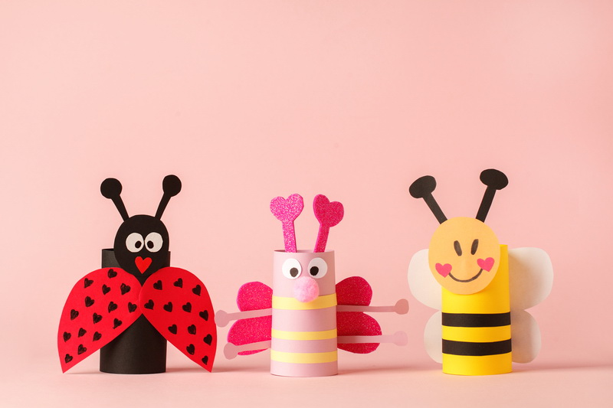

- Karta pracy, cz. 3, str.57

Miłej zabawy i nauki!

